ANTICKÉ ŘECKO
Mgr. Nela Macháčková
dějepis 6.D

ANTICKÉ ŘECKO
Přečtěte si výklad a následně si do sešitů přepište/vlepte zápisy (celkem 3 zápisy).

VÝKLAD 1
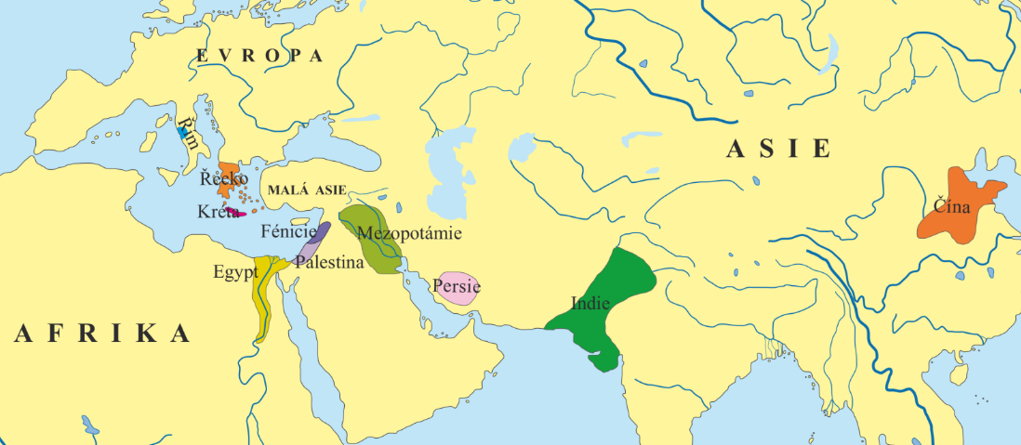
I zde vám ponechám mapy:
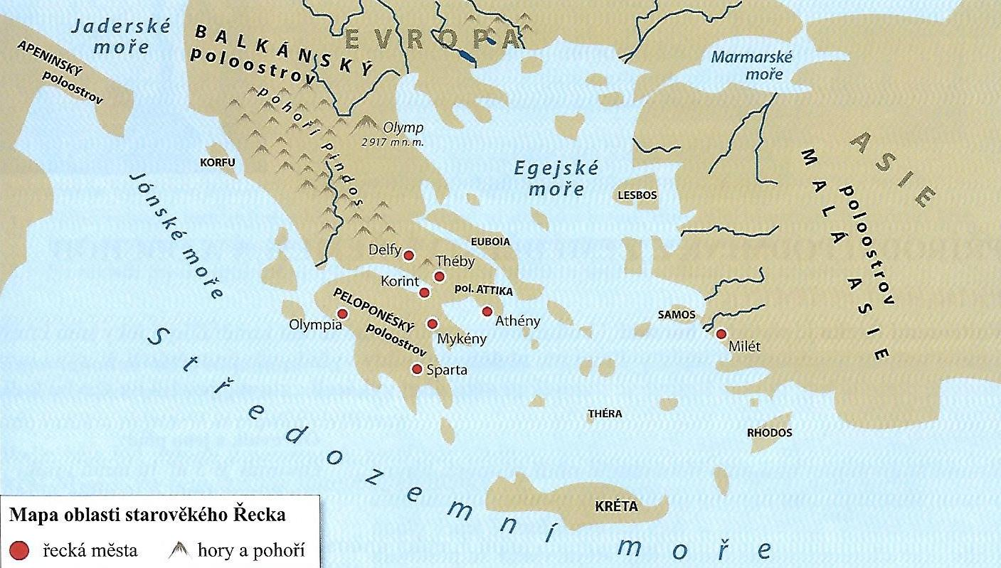
Minule jste se dozvěděli něco málo o Krétě. Mé povídání skončilo tak, že na Krétu vtrhli Achájové z pevninského Řecka a my se právě na toto pevninské Řecko podíváme.

První velkou evropskou civilizací ve starověku je antické Řecko. Všechny další civilizace byly ovlivněny právě Řeckem. Byly zde položeny základy evropské kultury i základy moderních věd, jako je matematika, fyzika, historie či filosofie. V Řecku se poprvé objevuje demokratické uspořádání společnosti, které bylo velmi podobné tomu, v němž žijeme dnes. Mnoho běžně užívaných slov má původ v antickém Řecku.

Když se podíváte na mapu výše, povšimněte si, které moře tato oblast obklopuje. Jedná se o Egejské moře, a proto se o Řecku mluví jako o Egejské oblasti. Řecko se rozprostírá na dvou evropských poloostrovech - Balkánském a Peloponéském. Kdysi dávno byla součástí Řecka i západní část poloostrova Malá Asie v Asii (významné město Milét). Od roku 1 450 př. n. l. je součástí Řecka i ostrov Kréta.
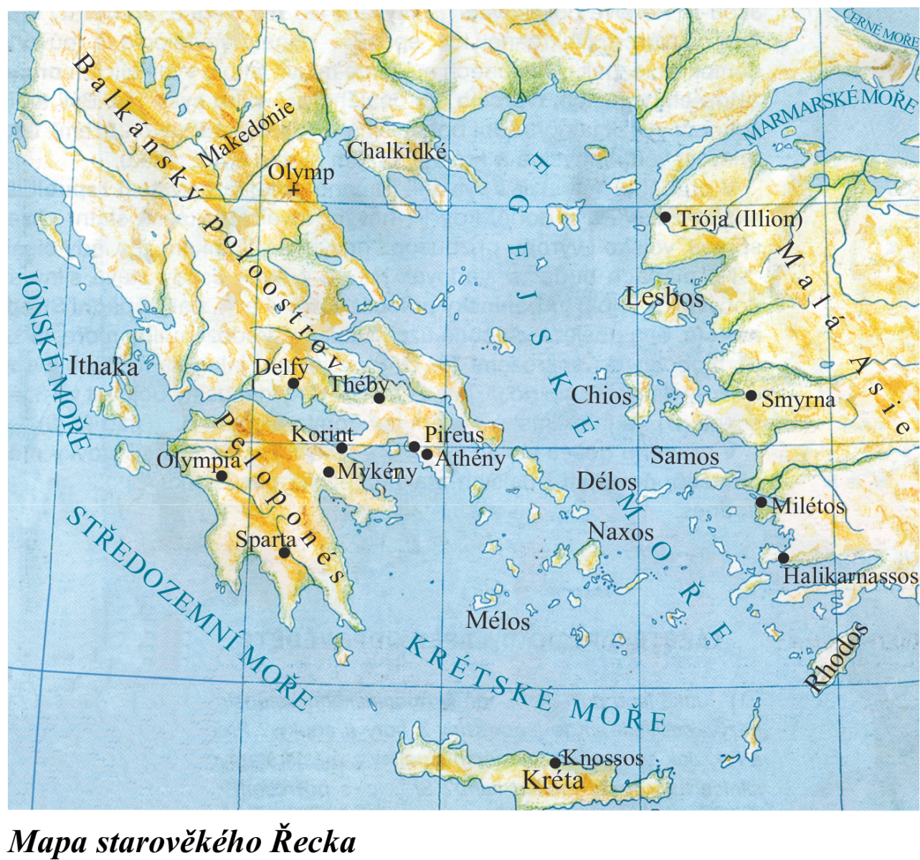
Tuto druhou mapu jsem vybrala z toho důvodu, abyste viděli, jak vypadá povrch Řecka.
Již ze zeměpisu víte, co značí hnědá barva. Ano, jsou to vysočiny. Tato oblast byla velice hornatá, nížiny se nacházely pouze u pobřeží.
V Řecku je i málo Řek. Nenajdeme zde žádnou řeku takové velikosti a významu, jako byl např. Nil, Indus, Eufrat, Jang c-ťiang apod. Byly zde pouze kratší říčky, které v obdobích sucha vysychaly.
Ještě jednou se zadívejte na pobřeží. Vy už moc dobře víte, co je to záliv. Zde, na tomto malém území je neskutečné množství zálivů. Řekové zde proto stavěli přístavy, kterých zde bylo mnoho. Dříve byla oblast Řecka pokryta lesy, avšak Řekové je vykáceli pro stavbu lodí. Byli výbornými mořeplavci a živili se i dálkovým obchodem.

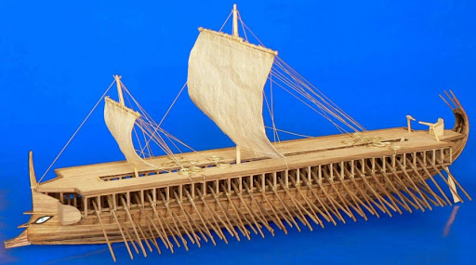

Už výše jste se dozvěděli, že povrch je převážné hornatý a úrodné nížiny jsou zde zastoupeny jen minimálně. Zdejší řeky jsou krátké a málo vodnaté. Nezpůsobují záplavy, a proto jejich hospodářství není závlahové (jako u ostatních velkých civilizací). Obdělávání půdy stojí proto mnoho úsilí.
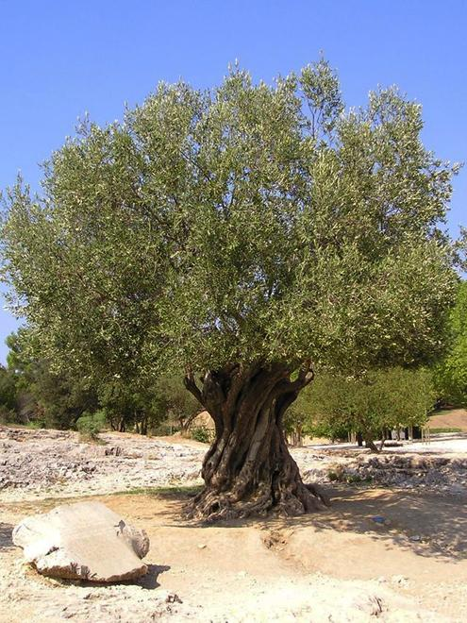
Znalost zemědělství se do této oblasti dostala z Předního východu (oblast úrodného půlměsíce). Řekové se naučili využívat plodiny, kterým nevadí suché a teplé prostředí. Pěstují olivovník, což je strom, který plodí olivy (jak nečekané ). Nevýhodou však je, že plodí až po 20 letech, ale může plodit dalších 150 let, může se dožít až 2 000 let. Z oliv se vyrábí jejich hlavní vývozní produkt - olivový olej. Využívá se při vaření, v lékařství, pro výrobu kosmetiky, při svícení,… Dalšími plodinami je např. vinná réva (výroba vína) či fíkovník. Obilí musí převážně dovážet. Ze zvířat chovají ovce a kozy, které mají rády horské oblasti. Velice důležitým je i rybolov.
Na obrázku můžete vidět olivovník.

ZÁPIS DO SEŠITŮ:

ANTICKÉ ŘECKO
- POLOHA
- tzv. Egejská oblast
- jižní Evropa – Balkánský a Peloponéský poloostrov
- součástí i západní část poloostrova Malá Asie
- ostrovy v Egejském moři - Kréta

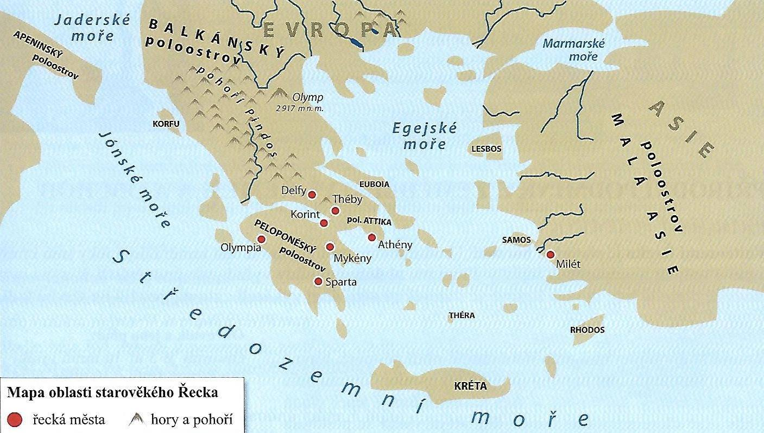

- PŘÍRODNÍ PODMÍNKY
- hornatá země, nížiny u pobřeží
- málo řek
- mnoho zálivů – stavba přístavů

- ZEMĚDĚLSTVÍ
- pěstování olivovníků (olej)
- vinná réva, fíky
- obilí musí převážně dovážet
- chov ovcí a koz, rybolov
- vykácení lesů → stavba lodí (dálkový obchod)

VÝKLAD 2
Zde jsem pro vás připravila přehlednou periodizaci Řecka - tj. rozdělení Řecka do období + události, které byly stěžejní a kterými se budeme zabývat. Nebudu sem psát žádný dlouhý výklad, jelikož danými obdobími se budeme zabývat celý červen. Poprosím vás, abyste si tento obrázek vlepili do sešitu jakožto zápis.

ZÁPIS DO SEŠITŮ:

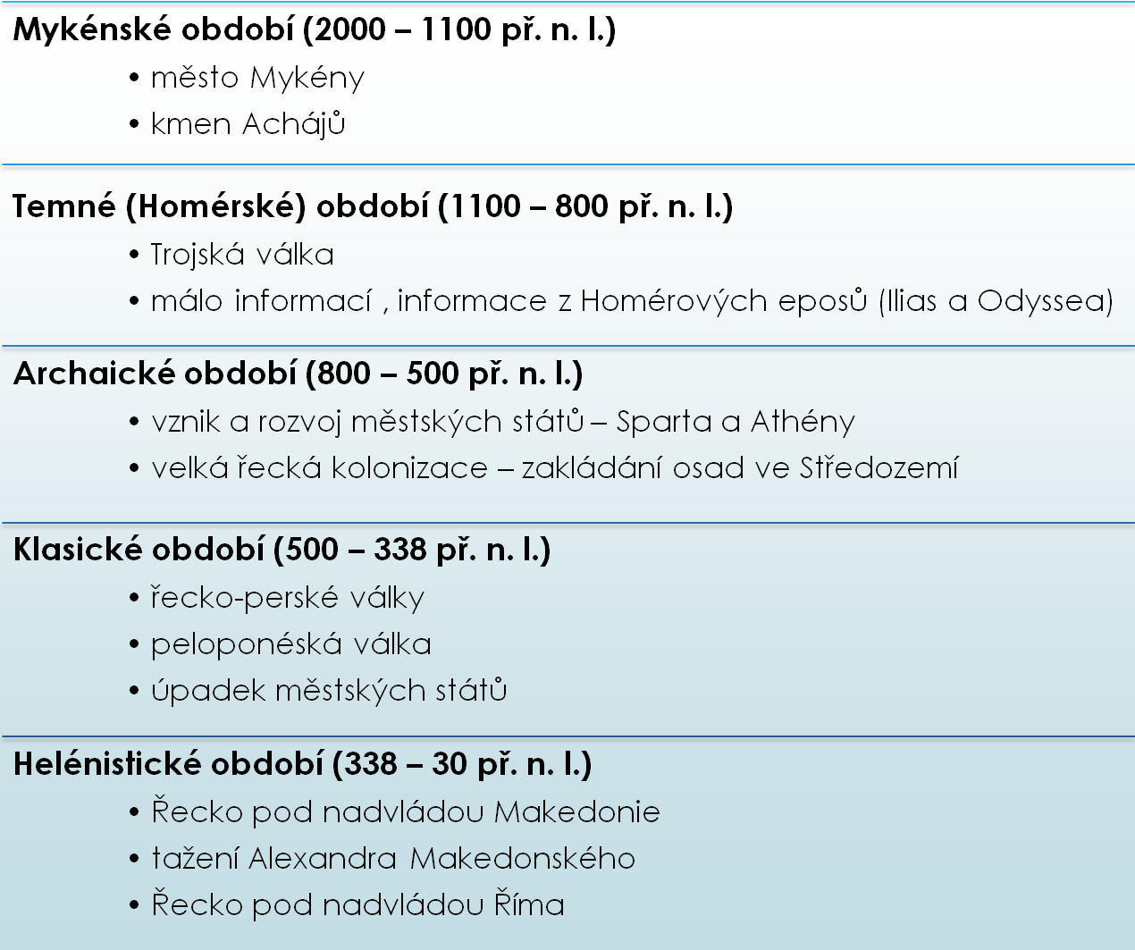

My se dnes ještě podíváme na Mykénské období.
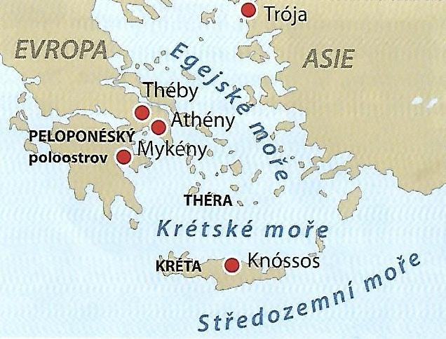
Na Krétě se rozvíjí minojská civilizace a na území pevninského Řecka kolem roku 2000 př. n. l. přichází kmen Achájů, který zde zakládá civilizaci.
Mykénská civilizace byla úzce spojena s minojskou civilizací na Krétě. Dokládá to např. i písmo. Minojové vytvořili písmo zvané lineární písmo A – toto písmo nebylo rozluštěno. Mykéňané od nich písmo převzali, avšak ho upravili pro vlastní potřeby. Tomuto písmu se říká lineární písmo B a bylo rozluštěno ve 20. století.
Jak již víte, kmen Achájů využil nestabilitu na Krétě a dobyl ji.
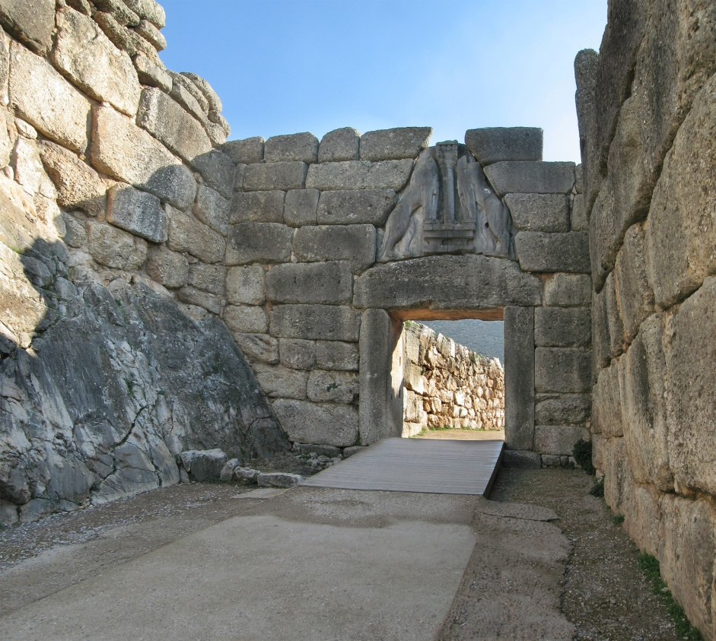
Město Mykény se stalo nejvýznamnějším centrem oblasti. Asi od roku 1400 př. n. l. byla budována města s opevněnými návršími uprostřed. Na nich se nacházely paláce králů a domy nejvýznamnějších lidí. Paláce byly několikapatrové.
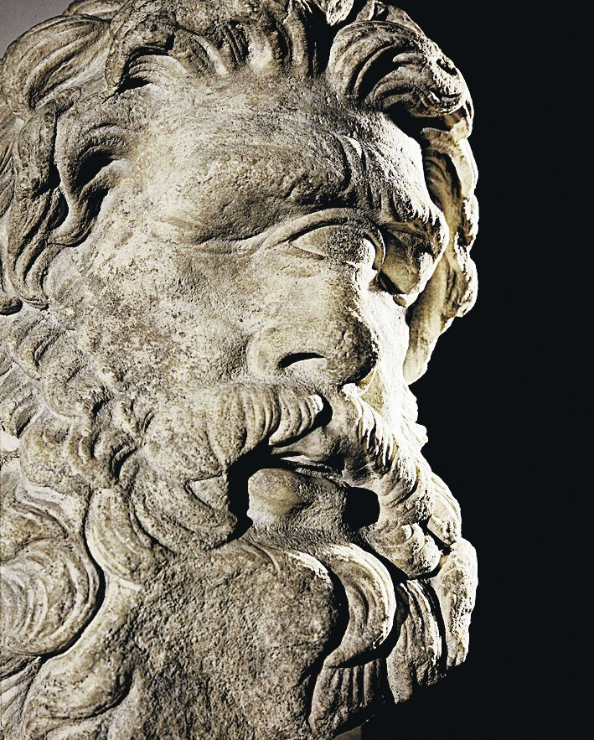
Mykény byly opevněny zdí, které byla postavena z mohutných kamenných kvádrů. Podle pověstí hradby města Mykény postavili Kyklopové (obři s jedním okem uprostřed). Hradby jsou postaveny z neopracovaných vápencových balvanů poskládaných těsně k sobě bez použití malty. Mezery vyplňují menší kameny. Tak velké kameny nemohl člověk unést, a proto se na stavbě hradeb museli podílet bájní Kyklopové.
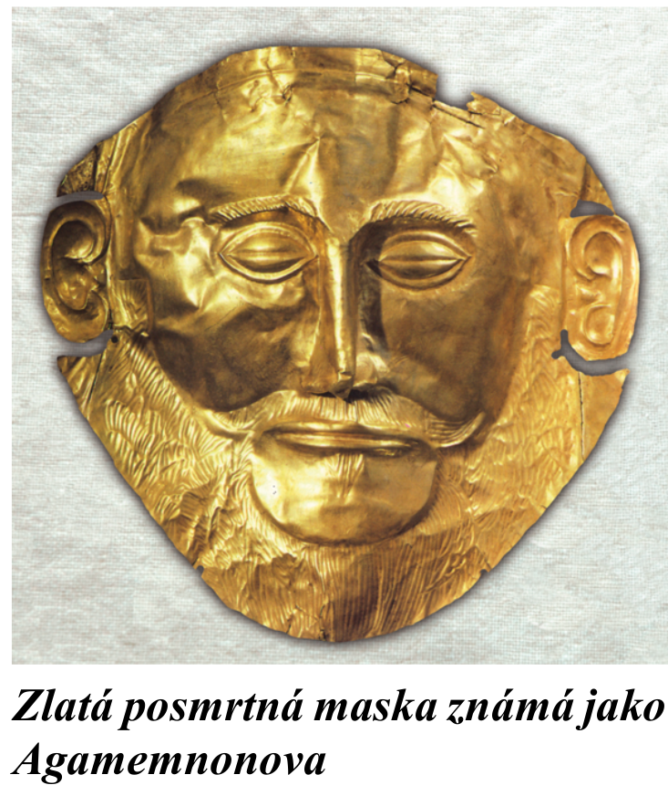
Z nejstaršího období mykénské civilizace známe hlavně bohaté hroby vladařů, které se nacházely v palácích. Hroby obsahovaly např. šperky či zbraně. V hrobech vládců bylo nalezeno několik posmrtných masek ze zlata nebo slitiny stříbra a zlata, které zakrývaly tváře králů. Nejslanější z nich je maska, které se říká Agamemnova podle legendárního krále z příběhu o trojské válce. Komu však patřila ve skutečnosti, nevíme.

Aby nastalo období nové, musí to předchozí skočit. Jinak tomu nebylo ani v tomto případě.
Palácová centra spolu válčila o moc a tak se vzájemně oslabovala. Využily toho mořské národy – označení národů neznámého původu, které ve 2. tisíciletí př. n. l. útočily na bohaté starověké civilizace na březích Středozemního moře. Později do této oblasti přichází kmen Dórů, který založil jakožto centrum Spartu. Po zániku Mykén nastala doba úpadku, která trvala cca 300 let.

ZÁPIS DO SEŠITŮ:

MYKÉNSKÉ OBDOBÍ (2000 – 1100 př. n. l.)
- příchod kmene Achájů do Řecka
- centrem město Mykény
- civilizace existuje paralelně s minojskou Krétou
- později ovládli i Krétu

- MYKÉNY
- nejvýznamnější město oblasti
- centrem opevněný palác
- tzv. kyklopské zdivo - mohutné hradby postavené Kyklopy

- ZÁNIK
- palácová centra spolu válčila → vzájemné oslabení
- útoky mořských národů
- příchod kmene Dórů
- nastala cca 300 let trvající doba úpadku

Pokud jste dočetli až sem, jste šikulky. Vím, že dnes byl výklad delší a snad jste se bavili a dozvěděli mnoho nového.

